Установка

УРМЕТ ИНТЕРКОМ АКЦИОНЕРНОЕ ОБЩЕСТВО
ИНТЕГРИРОВАННЫЕ СИСТЕМЫ БЕЗОПАСНОСТИ И СВЯЗИ

Вид установки декодеров показан на рисунках.

Все клеммные колодки (за исключением колодки для подключения комплекта индикатора отключения звука / открытой двери) являются съемными для облегчения обслуживания и имеют перегородки для разделения проводов.
Колодка снимается вверх. При необходимости можно использовать отвертку, как показано на рисунке. Декодер имеет 4 отверстия для крепления к стене а также крепится на DIN рейку.
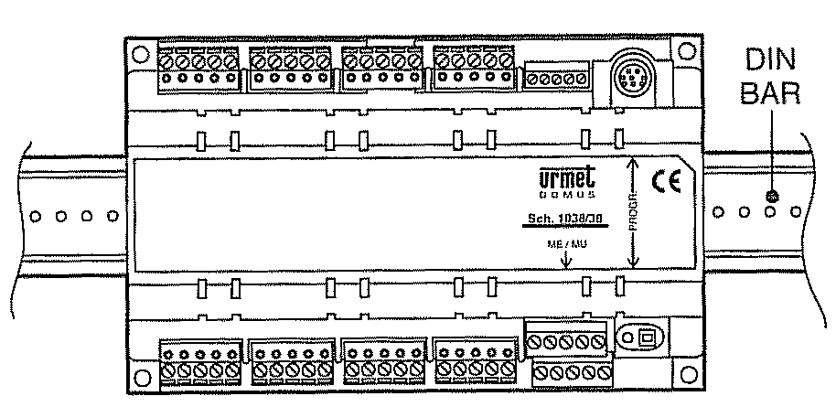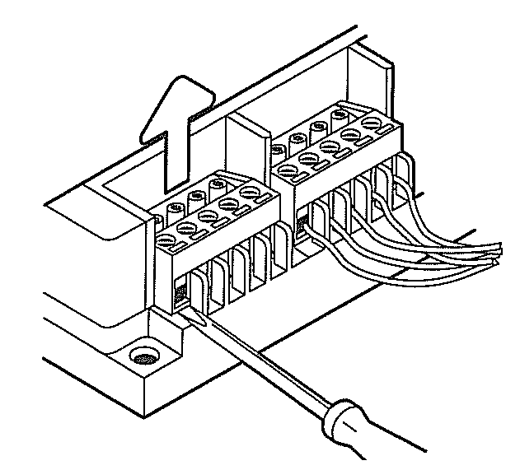

ВНИМАНИЕ: Удаление защитной пластмассовой крышки с платы микросхем автоматически влечет за собой утрату гарантии на изделие.

Программирование декодера
См. Техническое описание системы URMET 1038 DIGIVOICE.

Диагностика и поиск неисправностей

Когда в систему подано питание, а декодер не запрограммирован, индикатор (9) сообщит о нарушении функций следующим образом:

Непрерывное мигание:
Короткое замыкание в шине передачи данных, отсутствует шина данных, кабель шины данных не подсоединен к клемме «ME».

Гарантийные обязательства

Компания-поставщик гарантирует стабильность всех технических характеристик устройства при соблюдении требований к установке и эксплуатации. В течение 12 месяцев с даты сдачи системы в эксплуатацию Поставщик обязуется бесплатно производить ремонт неисправного оборудования.

УРМЕТ ИНТЕРКОМ АКЦИОНЕРНОЕ ОБЩЕСТВО
-----------------------------------------------------------------------------

191123, Санкт-Петербург, ул. Фурштатская, 33, пом.4 Тел./факс (812) 441-3041

127055, Москва, ул. Лесная, д 43, офис 429 Тел./факс (499) 973-1981; (499) 978-5163

E-mail : sales@urmet.ru http://www.urmet.ru

Декодер
на 8-х абонентов
UTD 1038/38

сертификат соответствия
№ РОСС.IT.ME03.A05735

ПАСПОРТ

И ИНСТРУКЦИЯ ПО ЭКСПЛУАТАЦИИ

Санкт – Петербург
2009

Функции

  - Возможность применения, как в аудио, так и в видео домофонной системе.
  - Синхронизация аудио и видео сигналов.
  - Возможность параллельного соединения двух аудио или видео абонентских устройств в одной квартире.
  - Функция секретности переговоров и функции отпирания двери.
  - Управление отпиранием замка, вызова пульта консьержа и специальных телефонов (если используются абонентские телефоны мод.1138/2).
  - Функция вызова с этажной площадки.
  - Выделенные выходы для комплекта индикаторов отключения звука и открытой двери мод.1138/52.
  - Управление автоматическим отпиранием двери.
  - Функция самоактивации.
  - Возможность программирования (и проверки запрограммированных кодов) при отключенной системе с помощью программатора мод.1038/56.
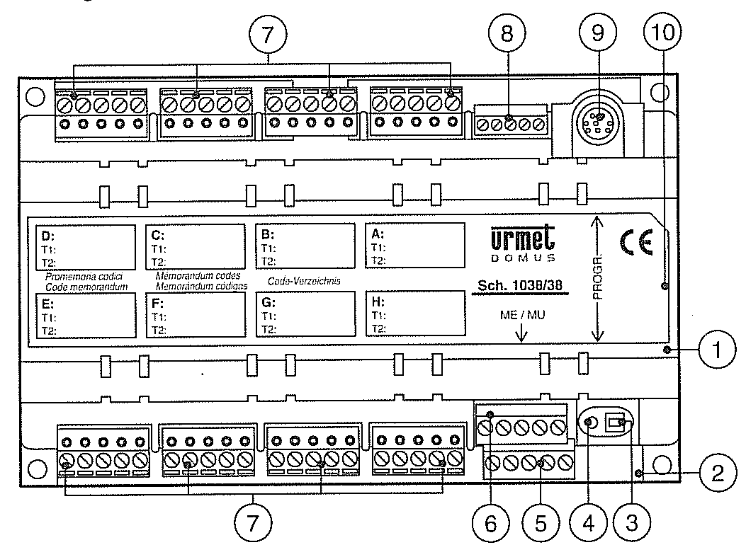
Декодер состоит из следующих компонентов:

1, Ударопрочный пластмассовый корпус.
2. Декодер.
3, Клавиша включения режима программирования.
4, Индикатор режима программирования / передачи данных.
5,6 Съемная клеммные колодки для подключения питания, шины передачи данных и аудиоканала: вход МЕ (6) и выход MU (5).
7,Съемная клеммная колодка для подключения 8-х абонентов (А, B, С, D,E,F,G,H), а также для обеспечения вызовов с этажной площадки.
8, Стационарная клеммная колодка для подключения комплекта индикаторов отключения звука и открытой двери.
9, Разъем для программирования.
10 Бирка для записи кодов декодера.

Обозначение клемм

Магистральные клеммы:

+V Положительный контакт питания (+24V)
0V Земля питания и шины данных
D Шина данных
FA Исходящий аудио канал
FB Входящий аудио канал

Клеммы абонентских ответвлений:

0V Земля сигнала вызова, спецфункций и вызова с этажной площадки
CA Сигнал вызова и спецфункций
FA Исходящий аудио канал
FB Входящий аудио канал
CV Контакт активирования монитора сигнала

Клеммы подключения комплекта индикатора отключения звука и открытой двери

PA Питание индикатора открытой двери
MU Питание клавиши отключения сигнала вызова

Технические данные

Потребляемая мощность в условных единицах нагрузки (LU):  - Системы без комплекта 1138/52  - Системы с комплектом 1138/52 | 1,5 LU  2,5 LU
Напряжение питания: | 12 – 25,2 V DC
Максимальный ток с комплектом 1138/52 и при вызовах  двух параллельно подключенных абонентских устройств | 170 mA
Диапазон рабочих температур: | -10 - +45 ⁰С

Габаритные размеры (мм): 177 (Д) х 75.3 (В) х 110 (Ш).

Основные возможности

К декодеру мод.1038/38 можно подключить до 8-х абонентов, каждый их которых может иметь до двух параллельно подключенных аудио и/или видео абонентских устройств.
В процессе программирования каждому абонентскому устройству присваивается код вызова. Эти коды заносятся в постоянную память, что гарантирует их сохранение при отключении питания. В случае использования абонентских телефонов мод.1138/2 также необходимо запрограммировать коды, соответствующие двум дополнительным клавишам.
В рабочем режиме декодер анализирует код, посланный устройством вызова (панелью вызова, пультом консьержа и т.п.), и, если он совпадает с одним из кодов, запрограммированных в декодере, то соответствующему абоненту посылается сигнал вызова.
Разговор может продолжаться максимум 10 минут, если не поступает вызова другому абоненту. Видео канал также остается активированным в течение всей продолжительности разговора.
По истечении 10 минут или в случае поступления сигнала вызова другому абоненту декодер посылает звуковой сигнал, предупреждающий абонента, об окончании связи.
Абонентский электронный телефон (мод.1138/2) и абонентский видео комплект (1138/2 + 1732/1 + 1732/92) имеют три специальные клавиши, которые могут быть использованы для отпирания замка, вызова пульта консьержа и/или специального телефона. Декодер посылает подтверждающий звуковой сигнал каждый раз, когда подается одна из перечисленных выше команд (т.е. нажимается соответствующая клавиша).
Даже если в составе системы имеется несколько панелей вызова, каждая из которых оснащена электрическим замком, требуется всего лишь один сигнал отпирания двери: нажатие клавиши отпирания двери активирует замок только той двери, с которой отправлен вызов.

